Universidad Técnica Nacional
Sede Regional de San Carlos
Documentación del Proyecto Final
Tienda Virtual de Ropa
Curso: Tecnologías y Sistemas Web II — ITI-523
Docente: Ing. Milena Vargas Blanco
Fecha de entrega: 25 y 26 de agosto de 2026
Integrantes:
Joseph Gonzalez Bello
Diana Ramírez García
Jean Pierre Araya Vargas

1. Descripción del proyecto
Este proyecto es una tienda virtual de ropa desarrollada con el framework Laravel, que permite a los usuarios registrarse, navegar por un catálogo de productos organizado por categorías, agregar productos al carrito de compras, completar un proceso de pago simulado y consultar el historial de sus pedidos. El sistema también genera reportes de ventas en PDF y recuerda los productos vistos recientemente por cada usuario mediante cookies.
El negocio simulado corresponde a una tienda de ropa con productos organizados en categorías (camisas, pantalones, zapatos, chaquetas y accesorios), donde cada producto puede tener múltiples variantes según talla y color, cada una con su propio control de inventario.

2. Tecnologías utilizadas
Componente | Tecnología
Backend | PHP 8.5 / Laravel 13
Base de datos | MySQL
Autenticación | Laravel Breeze
Frontend | Blade, HTML, Tailwind CSS, JavaScript (Alpine.js)
Generación de PDF | barryvdh/laravel-dompdf
Servidor web (desarrollo) | Servidor integrado de Laravel (php artisan serve)
Control de versiones | Git / GitHub

3. Estructura de la base de datos
El sistema se organiza alrededor de los siguientes modelos principales:
- Category: categorías del catálogo (camisas, pantalones, zapatos, etc.)
- Product: productos, cada uno perteneciente a una categoría
- ProductVariant: variantes de un producto por talla y color, con su propio stock
- Cart / CartItem: carrito de compras de cada usuario y sus artículos
- Order / OrderItem: pedidos confirmados y el detalle de productos comprados
- Payment: información del pago asociado a cada pedido
- User: usuarios del sistema (clientes), gestionado por Laravel Breeze

4. Instrucciones de instalación
Requisitos previos: PHP 8.2+, Composer, Node.js con npm, y un servidor MySQL en ejecución.
- Clonar el repositorio:
git clone https://github.com/josephXV/tienda-ropa-iti523.git
cd tienda-ropa-iti523
- Instalar las dependencias de PHP y de JavaScript:
composer install
npm install
- Copiar el archivo de configuración de entorno y generar la clave de la aplicación:
cp .env.example .env
php artisan key:generate
- Configurar la conexión a la base de datos en el archivo .env (DB_CONNECTION=mysql, DB_HOST, DB_DATABASE, DB_USERNAME, DB_PASSWORD).
- Ejecutar las migraciones y poblar la base de datos con datos de prueba:
php artisan migrate --seed
- Compilar los assets del frontend:
npm run build
- Levantar el servidor de desarrollo:
php artisan serve
La aplicación quedará disponible en http://127.0.0.1:8000. El seeder crea un usuario de prueba con correo test@example.com y contraseña password.

5. Manual de uso

5.1 Registro e inicio de sesión
Desde la pantalla principal, el usuario puede crear una cuenta nueva en /register o iniciar sesión en /login con credenciales existentes. Una vez autenticado, el sistema lo redirige al panel principal (Dashboard), desde donde puede navegar al catálogo, al carrito y a los reportes usando el menú superior.

5.2 Catálogo de productos
En la sección "Productos" el usuario puede ver todos los artículos disponibles, organizados en tarjetas con nombre, categoría y precio. Sobre esta pantalla puede:
- Buscar productos por nombre.
- Filtrar por categoría.
- Filtrar por rango de precio (mínimo y máximo).
- Ver la sección "Vistos recientemente", que muestra los últimos productos visitados por el usuario (guardados mediante cookies).
Al hacer clic sobre un producto se accede a su página de detalle, donde el usuario selecciona la variante deseada (talla y color) y la cantidad antes de agregarlo al carrito.

5.3 Carrito de compras
En la sección "Carrito" el usuario puede revisar los productos agregados, modificar la cantidad de cada uno (botón Actualizar), eliminarlos (botón Eliminar), y ver el subtotal acumulado. Desde ahí, el botón "Ir a pagar" lo lleva al proceso de checkout.

5.4 Proceso de compra (checkout)
La pantalla de checkout muestra un resumen del pedido con el subtotal, el cálculo automático de impuestos (13% de IVA) y el costo de envío, junto con el total final. El usuario selecciona un método de pago (tarjeta de crédito o PayPal) y confirma la compra.
Al confirmar, el sistema valida que haya stock suficiente de cada variante, registra el pedido y el pago, descuenta el stock correspondiente, genera un número de seguimiento único, vacía el carrito, y muestra una pantalla de confirmación con el detalle completo de la compra.
El historial de todos los pedidos realizados por el usuario puede consultarse en la sección "Mis Pedidos".

5.5 Reportes de ventas
En la sección "Reportes" el administrador o usuario autenticado puede generar dos tipos de reporte en PDF:
- Ventas por mes: muestra un resumen de la cantidad de órdenes y el total vendido por mes de un año determinado, seguido del detalle de cada pedido individual (productos, variantes, cantidades y montos).
- Ventas por cliente: muestra un resumen del total gastado por cada cliente en un rango de fechas, seguido del detalle de cada uno de sus pedidos.

6. Diagrama de caso de uso — Proceso de compra
El siguiente diagrama representa el caso de uso principal del sistema: el proceso de compra desde la perspectiva del cliente, junto con los subprocesos internos que el sistema ejecuta automáticamente al confirmar un pedido.
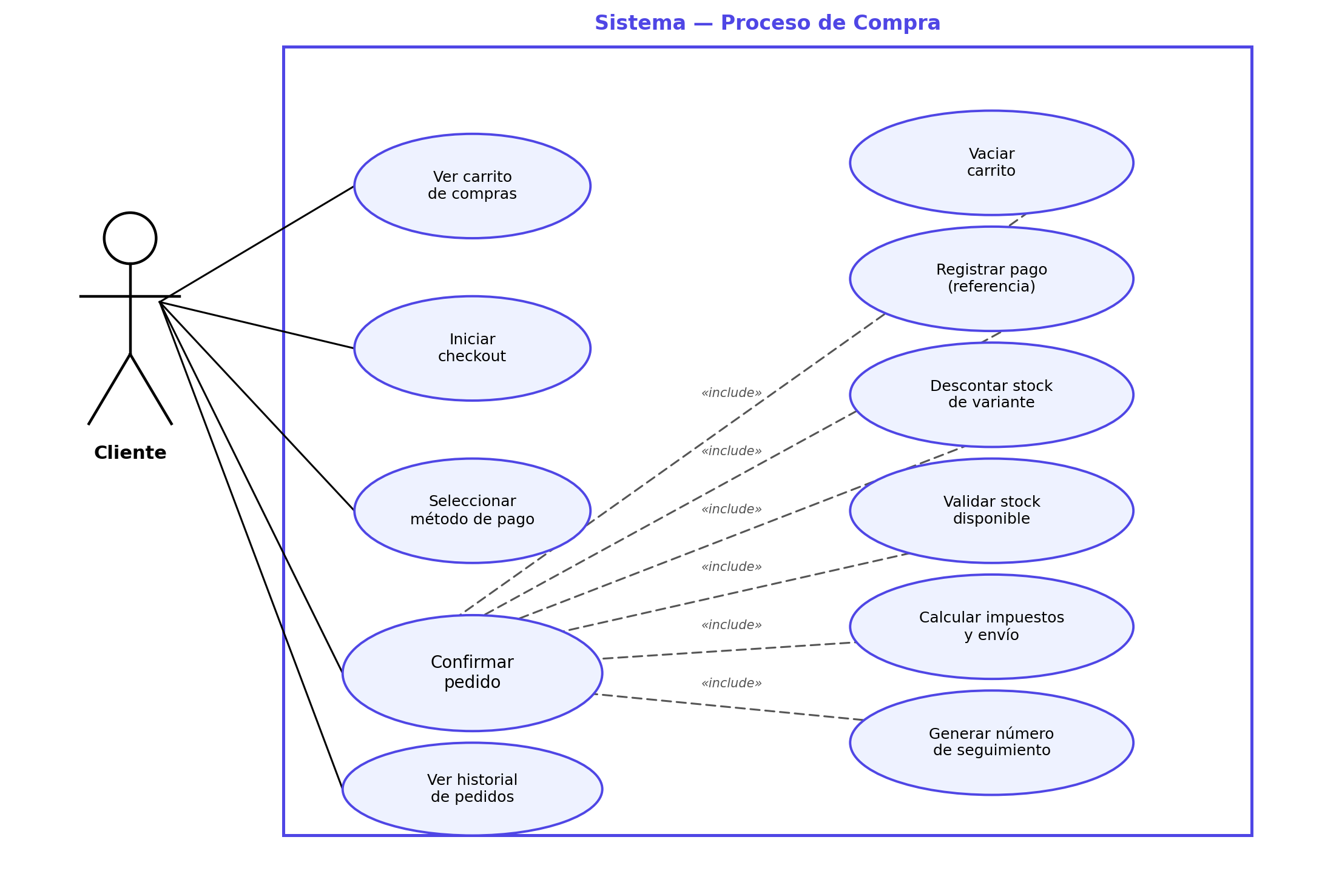
El actor "Cliente" interactúa directamente con los casos de uso: ver el carrito de compras, iniciar el checkout, seleccionar el método de pago, confirmar el pedido y consultar su historial de pedidos. El caso de uso "Confirmar pedido" incluye (relación «include») los siguientes subprocesos ejecutados por el sistema: validar el stock disponible, calcular impuestos y envío, generar el número de seguimiento, descontar el stock de la variante comprada, registrar el pago con su referencia de transacción, y vaciar el carrito.

7. Seguridad implementada
- Autenticación de usuarios mediante Laravel Breeze (hash de contraseñas, sesiones seguras).
- Protección CSRF en todos los formularios.
- Validación de entradas del usuario en los controladores (Request::validate).
- Verificación de propiedad de recursos: un usuario no puede modificar ni eliminar artículos del carrito o pedidos que no le pertenecen.
- Uso de Eloquent ORM, que previene inyección SQL mediante consultas parametrizadas.

8. Repositorio
El código fuente completo del proyecto se encuentra disponible en:
https://github.com/josephXV/tienda-ropa-iti523

